電子制御工学実験報告書

実験題目　：　コイルと交流

報告者　　：　40番　鷲尾 優作

提出日　　： 令和2年　６月　７日

実験日　　： 令和２年　６月　３日

共同実験者：

　26番　滝沢 倖大　　　　　　31番　原山 蓮

　34番　西脇 光

指導員記入欄

　記載量 ：

　図・グラフ：

　課題・考察：

　　計 ：

＜コメント＞

コイルと交流

1. 目的

　コイルの正弦波交流電圧と流れる電流, コイルのリアクタンスと周波数との関係について

理解する。

1. 理論

インダクタンス L[H] をもつコイルに, 周波数f [Hz] の交流電源（正弦波）を接続した場合を考える. コイルの両端の電圧を測定し, 実効値で vL[V] 得られた, とする.

このときコイルに流れている電流をiL[A] とし,

$$\begin{aligned}ω＝2∙π∙f\end{aligned}$$

とすると

$$\begin{aligned}i_{L}=\frac{v_{L}}{ω∙L}\left[A\right]\#\left(1\right)\end{aligned}$$

の電流が流れる

$$ω∙L=X_{L}$$

　　とおいて,式(1)を書くと(2)となる.

$$\begin{aligned}i_{L}=\frac{v_{L}}{X_{L}}\left[A\right]\#\left(2\right)\end{aligned}$$

この XLは交流電流の流れにくさを表し, 「誘導性リアクタンス」と呼ばれる.

単位は抵抗と同じ [Ω] である.



式（３）からわかるように誘導性リアクタンスは, 周波数に比例するから同じインダクタンスでも周波数が高くなればその値は大きくなり, 交流電流は流れにくくなる. 直流では周波数が零と考えられるから, 誘導性リアクタンスは零となって, 短絡したことと同じになる.

1. 実験

コイルに流れる電流の測定は, 回路を乱さない程度の小さい値の抵抗をコイルと直列に接続して, その抵抗に生じた電圧値を利用する. その電圧値を抵抗値で割れば, 抵抗を流れる電流値, すなわちコイルを流れる電流値がわかる.

抵抗値は XＬ ≫ Rである必要がある.

* 1. 周波数対電流特性

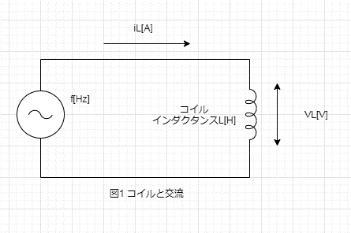

1. 図2接続図に従って接続し回路を完成させる. オシロスコープ(CRT)を使って電圧値を測定する. CH1 はコイルと抵抗を直列接続した全体の電圧値を測定している. XL ≫ Rであれば, コイルの電圧(vL)として良い. CH2では電流測定用の抵抗 R の電圧値（v2）を測定している. CRTの接続コードで, GND側はCH1, CH2何れか一方のみ接続されていればよい.
2. 低周波発振器： f = 1 [KHz]

抵抗 ：R=10[Ω]

コイル ：L = 50 [mH],

vL = 2.83 [Vrms] になるようにCRTを見ながら, 発振器の出力電圧を調節する.

1. 抵抗の電圧 v2 を測定する.CRTで v2 の最大値を測定し実効値に変換することで測定値を得る.
2. コイルの電流を求める.オームの法則から,抵抗を流れる電流は v2/R で求まり,これがコイルを流れる電流でもある
3. 以上の測定を周波数 f = 1 [KHz] ～ 10 [KHz] まで 1 [KHz] 間隔で行う.
4. それぞれの周波数での計算値として, 誘導性リアクタンスは式(３)から, コイルに流れる電流は式(２)から計算する.

３.２　インダクタンス対電流特性

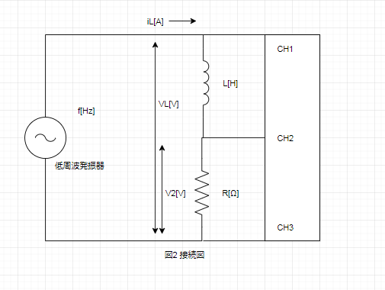

1. 図２接続図に従って接続する。
2. 低周波発振器： f = 1 [kHz]

抵抗 ：R = 10 [Ω]

コイル ：L = 100 [mH]

vL = 2.83 [Vrms]

1. インダクタンス L = 100 [mH] ～ 1000 [mH] まで 100 [mH] 間隔で電流を測定する.

低周波発振器の周波数 f, コイルの電圧 vL は一定にしておく.

1. それぞれのインダクタンスでの誘導性リアクタンス，コイルを流れる電流の計算値を求める.
2. 使用器具

低周波発振器：KENWOOD AG-203 分類い151 帳1 番号24

コイル ：TYPE AM-3301 DECADE INDUCTOR 分類い111 帳3 番号 16

オシロスコープ（CRT）：GWINSTEC GDS-1022 電子制御工学科DSO No.2

抵抗 ：DECADE RESISTOR TYPE YRH-4BA 分類い72 帳3 番号

1. 測定結果

５.１ 周波数対電流特性

ここに実験結果の表を作成する。

※注意　表中の単位は適切な単位に変更すること。（例：Hz→kHz）

　　　　プリントの単位は適切でないものもある。

　　　　有効数字を考慮した桁数で記入すること。レポートにこの部分は不要です。

５.２ インダクタンス対電流特性

実験結果の表を作成します。

※注意　表中の単位は適切な単位に変更すること。

　　　　有効数字を考慮した桁数で記入すること。（レポートにこの文章は不要）

1. 考察・課題 (指示に従って、考察課題を作成してください。)

* 周波数対電流特性(測定値, 計算値), 周波数対誘導性リアクタンス特性のグラフを描け.
* インダクタンス対電流特性(測定値, 計算値), インダクタンス対誘導性リアクタンス特性のグラフを描け.　(グラフをエクセルで作成して、添付しましょう。各軸の項目と単位を忘れずに。)
* 周波数対電流特性の実験では, コイル電圧値を一定とし周波数を変化させ電流値を測定した. では, 電流値を一定とし周波数を変化させコイル電圧値を求めるとどのような特性になるか. 電流を１[mA]流したとしてグラフを示し説明せよ.
* その他

1. 感想

全部書き終えたら、終了です。この文を削除して、レポートを保存してください。

保存したレポートをFormsで提出してください。